Министерство сельского хозяйства
Российской Федерации

Департамент технической политики

Подольская
государственная зональная машиноиспытательная станция

Протокол испытаний

№ 09-34-00 (4020183)

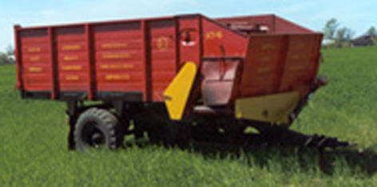

Кормораздатчик тракторный КТ-6
Изготовитель (разработчик) | Адрес
ЗАО “Егорьевская сельхозтехника”,  Московской области | 140300 г. Егорьевск Московской области, ул. 50 лет ВЛКСМ

Результаты испытаний (краткие)
Кормораздатчик тракторный КТ-6

Назначение | Кормораздатчик тракторный КТ-6 предназначен для приема измельченных листостебельных кормов, измельченной соломы, сенажа, резаных корнеплодов, полнорационных кормовых смесей, транспортирования и раздачи во время движения непрерывным потоком в кормушку с высотой борта не более 750 мм или подачи в загрузочные воронки стационарных кормораздатчиков на животноводческих фермах.
Качество работы :
- равномерность раздачи |  | 89%
Производительность за 1 час основного времени |  | 100м³
Условия эксплуатации:
- вид работы |  | транспортировка и раздача кормов
- вид обслуживаемого поголовья |  | КРС
- количество |  | 380 гол
Агрегатирование |  | Кл 6 кН, Т-25
Потребляемая мощность |  | 4,5 кВт
Трудоемкость ежесменного ТО |  | 0,17 чел.ч./ч
Эксплуатационная надежность |  | хорошая
Удобство управления |  | удобно
Безопасность выполнения работ |  | обеспечена

Описание конструкции машины
Кормораздатчик КТ-6 полуприцепной состоит из следующих основных частей: шасси 1, кузова 2, продольного транспортера, блока битеров 3, дышла с опорным домкратом 4, приводом рабочих органов 5, пневмотормозной системы, электрооборудования.
(

Техническая характеристика
Показатели | Численные значения
Габаритные размеры, мм
- длина | 5760
- ширина | 2100
- высота | 2150
Колея, мм | 1550
Транспортный просвет, мм | 280
Рабочая скорость, км/ч | 2.86
Масса, кг | 1450

Результаты испытаний
Качество работы | Равномерность раздачи 89%, потери корма при раздаче 0,35%, длина кормовой линии 60м, скорость при раздаче 2,86 км/ч.
Производительность | За 1 час основного времени 100 м³, удельный расход топлива за время сменной работы 0,58 кг/м³
Безопасность движения | Угол поперечной статической устойчивости загруженного кормораздатчика 28^{о}, тормозной путь 6.5 м, имеется сзади два габаритных фонаря и два указателя поворота. Транспортная скорость 30 км/ч, имеется страховая цепь.
Техническое обслуживание | ЕТО - 0,17 чел.ч., ТО-1 - 0,5 чел.ч, ТО-2 - 0,67 чел.ч, ТО-С - 1 чел.ч. и содержится достаточно сведений по эксплуатации

Заключение по результатам испытаний
Машина соответствует требованиям НД.
Испытания проведены: | Подольская МИС  142184, Московская область, г. Климовск-4
Испытания провел: | Каплиев К.И.
Источник информации: | Протокол испытаний № 09-34-00 (4020183)  от 20 декабря 2000 года

